IPC 2221A Test Coupon制作方法
- 杨火平
- 什么情况下需要制作Test Coupon?
当顾客在文件中有类似描述（Test coupon shall be in accordance with IPC-2221 and identified as required by part 12.3.1 of IPC2221.）时，工程制作时需设计Test Coupon。
- Test Coupon的作用是什么？
Test Coupon是用来对板进行一致性评价，为了不在成品板进行试验，而使用它代替成品板。所以Test Coupon的设计应该与单板相吻合。
- Test Coupon的种类有哪些？
以下为Test Coupon的种类和在不同验收级别中的相关要求：
附连板的使用目的 | I.D | 1级 | 2级 | 3级
一致性测试
模拟返工 | A/B或A | 不要求 | 每块在制板两处 | 每块在制板两处位于对角
热应力，镀层厚度和I型板粘接强度 | A／B或A或B | 每块在制板平面对角两处 | 每块在制板位于对角两处 | 每块在制板位于对角两处
热应力、内层互连的完整性 | A或A／B | 不要求 | 用户与供应商协商 | 要求
孔的可焊性 | S | 可选 | 首选，每块在制板一处 | 首选，每块在制板一处
孔的可焊性 | A／B或A | 不要求 | 可选 | 可选
阻焊剂掩孔（如果使用） | T | 不要求 | 每块在制板一处，有阻焊剂，位置任选 | 每块在制板一处，有阻焊剂，位置任选
剥离强度 | C | 不要求 | 每块在制板一处，位置任选，图形由照相底图确定 | 每块在制板一处，位置任选，图形由照相底图确定
阻焊剂（如果使用） | G | 每块在制板一处，有阻焊剂，位置任选 | 每块在制板一处，有阻焊剂，位置任选 | 每块在制板一处，有阻焊剂，位置任选
表面安装可焊性（SMT中的选项） | M | 不要求 | 每块在制板一处，位置任选，图形由照相底图确定 | 每块在制板一处，位置任选，图形由照相底图确定
可靠性保证检验
N剥离强度，表面安装粘合强度（SMT中的选项） | N | 不要求 | 每块在制板一处，位置任选，图形由照相底图确定 | 每块在制板一处，位置任选，图形由照相底图确定
表面绝缘电阻 | H | 每板一处，位置任选 | 每块在制板两处，位于对角 | 每块在制板两处，位于对角
湿热和绝缘电阻 | E | 每板一处，位置任选 | 每块在制板两处，位于对角 | 每块在制板两处，位于对角
可选项或过程控制
重合度（选1或2） | F | 不要求 | 每块在制板四处，位于对边，图形由照相底图确定 | 每块在制板四处，位于对边，图形由照相底图确定
重合度（可选） | R | 不要求 | 每块在制板四处，位于对边，图形由照相底图确定 | 每块在制板四处，位于对边，图形由照相底图确定
互连电阻（选1或2） | D | 不要求 | 每块在制板四处，位置任选，图形由照相底图确定 | 每块在制板四处，位置任选，图形由照相底图确定
可弯折性、耐弯折性 | X | 可选，图形由照相底图确定 | 可选，图形由照相底图确定 | 可选，图形由照相底图确定
- 工程制作时需添加哪些模块呢？
在工程CAM制作时，为方便制作人员操作，和统一添加的样式。对顾客要求按IPC2221A添加的，统一添以下几类模版：A/B（两套）、C、D、E、G、M、N。
- 上面要求的这些模版，添加时要注意哪些问题呢？
  - A/B：此模版必须填加两套，其模版添加时需作以下修改：
    - 模版中4个小孔必须选择单元板最小的过孔，但最小孔不得小于0.15mm(6mil)；且对应过孔焊盘需与实际单板焊盘大小一致。
    - 模版中12个大孔必须选择单元板最大的元件孔，但最大的元件孔不得大于1.905mm(75mil)；且对应元件孔焊盘需与实际单板焊盘大小一致。
    - 内层所有层必须有焊盘，且完全模拟内层线路。（如内层为信号层，则为孤立焊盘；如内层为电地层，则为大铜皮）。
  - C： 此模版添加不用更任何修改，按正常线路补偿即可，基它层均无任何内容。
  - D：此模版中每一层导线宽度为该层最小导线宽度，且全模拟内层线路铺铜。
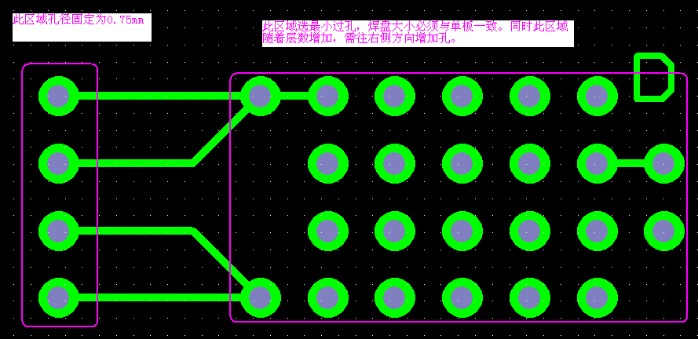

  - E：此模版中所有层都应有一对元件孔和一对导线，元件孔选最小焊盘的元件孔，如果没有有元件 孔则统一按0.50mm。
  - G：此模版添加不用更任何修改，按正常线路补偿即可，基它层均无任何内容。
  - M：此模版添加不用更任何修改，按正常线路补偿即可，基它层均无任何内容。
  - N：此模版添加不用更任何修改，按正常线路补偿即可，基它层均无任何内容。
注：各模版总要求，在每款板SS层线路添加一排蚀刻字(前原SS蚀刻字删除)，内容为《产品制作通知单》上“文件名称”字宽8mil、字高50mil。
